Thiết kế kiến trúc

Quản Lý Thư Viện

Version <1.6>

Sinh viên thực hiện:

1612398 – Đặng Hoài Nam

**Bảng ghi nhận thay đổi tài liệu**

|  |  |  |  |
| --- | --- | --- | --- |
| **Ngày** | **Phiên bản** | **Mô tả** | **Người thay đổi** |
| 27/03/2019 | 1.0 | Ý tưởng ban đầu của đề tài | Đặng Hoài Nam |
| 01/04/2019 | 1.1 | Mô hình hóa | Đặng Hoài Nam |
| 17/04/2019 | 1.2 | Phân tích | Đặng Hoài Nam |
| 17/05/2019 | 1.3 | Thiết Kế Dữ Liệu | Đặng Hoài Nam |
| 29/05/2019 | 1.4 | Thiết Kế Kiến Trúc | Đặng Hoài Nam |
| 05/06/2019 | 1.5 | Thiết Kế Giao Diện | Đặng Hoài Nam |
| 18/06/2019 | 1.6 | Kết Quả Thực Hiện | Đặng Hoài Nam |

Mục lục

1. Môi trường phát triển và Môi trường triển khai 3

2. Kết quả đạt được 3

3. Hướng phát triển 4

# Môi trường phát triển và Môi trường triển khai

* ***Môi trường phát triển ứng dụng:***
  + *Hệ điều hành: Microsoft Windows 10*
  + *Hệ quản trị cơ sở dữ liệu: Sql Server 2013*
  + *Công cụ phân tích thiết kế: IBM Rational Rose Enterprise Edition, StarUML*
  + *Công cụ xây dựng ứng dụng: Visual Studio.NET 2017*
  + *Các thư viện đã dùng: MaterialDesign Theme*
* ***Môi trường triển khai ứng dụng:***
  + *Hệ điều hành: Microsoft Windows*
  + *Cần cài đặt .Net Framework 4.6*
  + *Khi chạy ứng dụng, cần chép và cài đặt đầy đủ các tập tin DLL của thư viện MaterialDesign Theme*

# Kết quả đạt được

## Chức năng đăng nhập

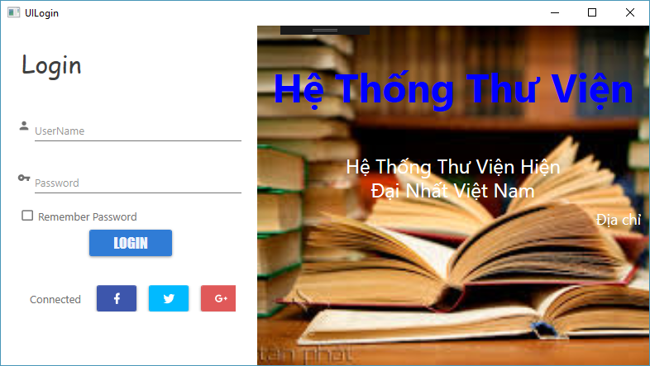

Đã hoàn thành : Người dùng cần nhập tài khoản mật khẩu đã có để có thể đăng nhập vào hệ thống

## Giao Diện Trang Chủ

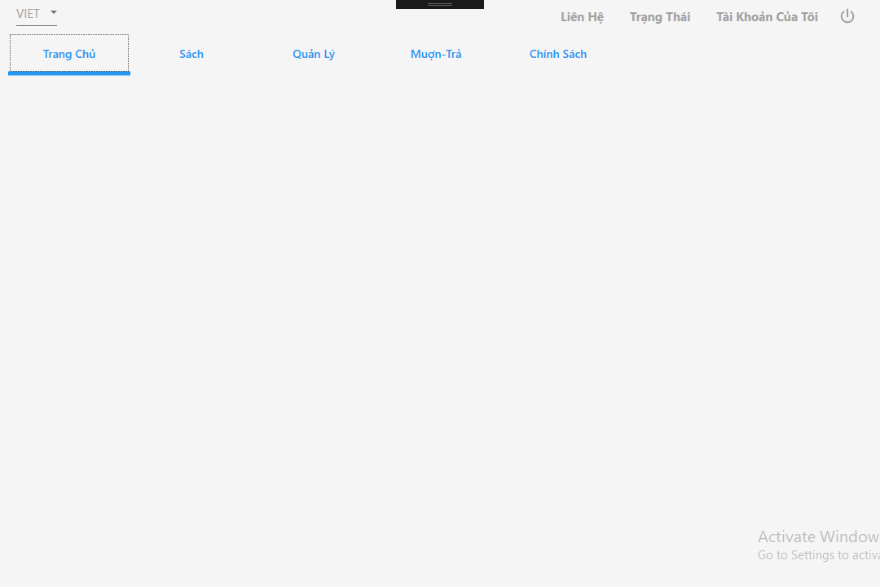

Hoàn thành giao diện : chưa xuất được những quyến sách được mượn nhiều nhất

## Giao Diện Sách

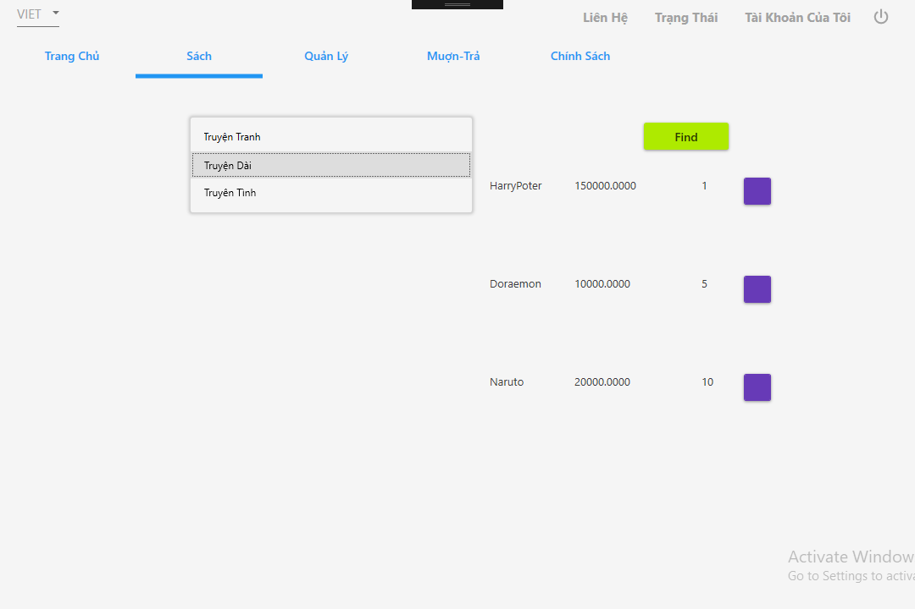

Hoàn Thành : Xuất được list sách có trong thư viện . Người dùng có thể tìm kiếm theo thể loại và có thể click vào button để có thể thêm sách vào giỏ mượn

## Quản Lý

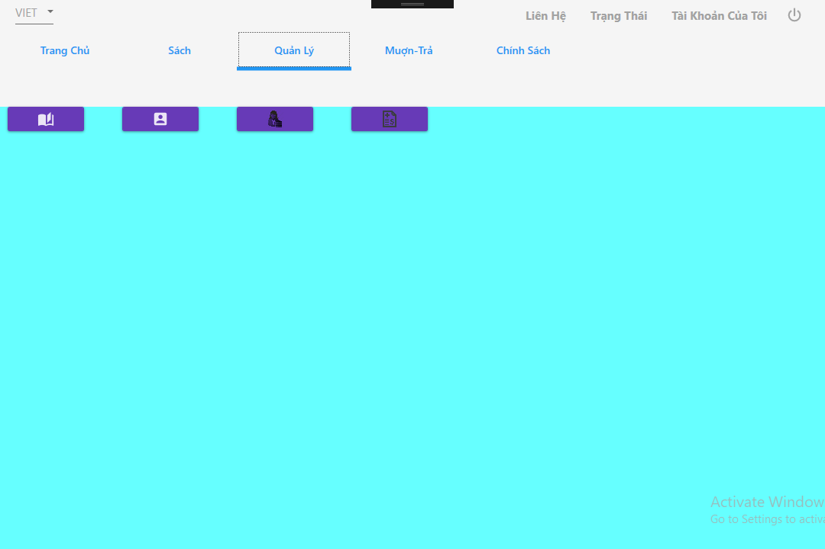

Sẽ có 4 thứ cần quản lý : Quản Lý Sách , Quản Lý Người dùng, Quản Lý Nhân Viên , Quản Lý Hóa Đơn

### Quản lý Sách

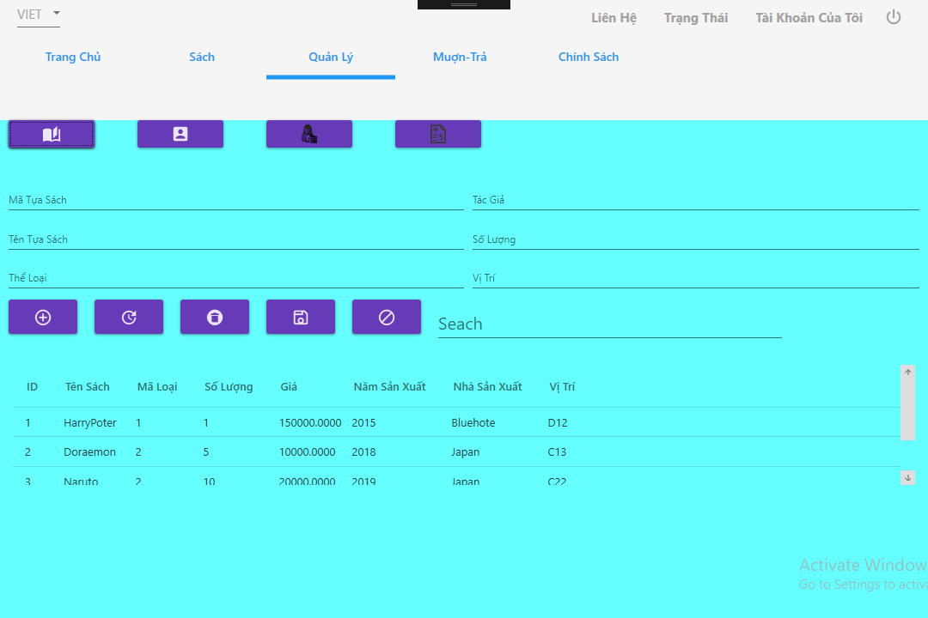

Hoàn Thành : Xem , xóa , sửa , cập nhật , tìm kiếm

### Quản lý người dùng

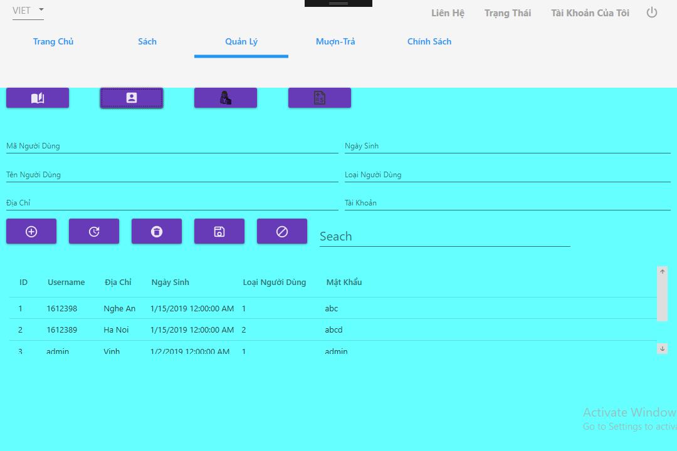

Hoàn Thành : Xem , xóa , sửa , cập nhật , tìm kiếm

### Quản Lý Nhân Viên

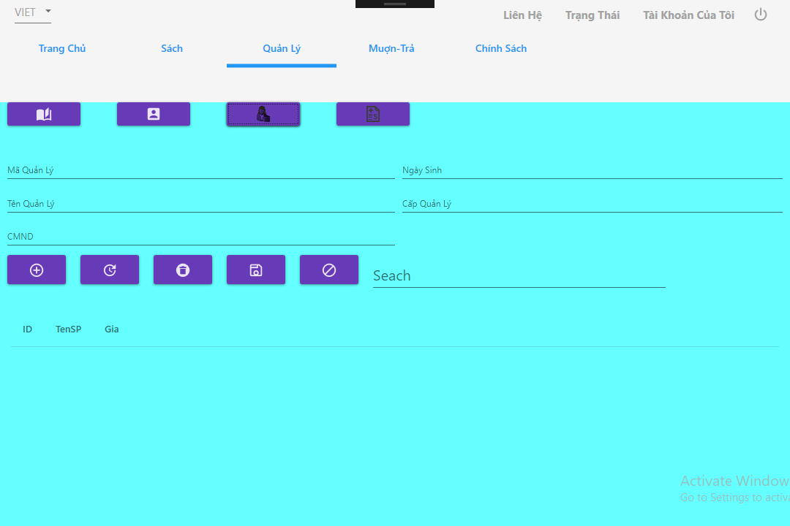

Hoàn Thành : Xem , xóa , sửa , cập nhật , tìm kiếm

### Quản Lý Hóa Đơn

Đang Phát Triển

## Chức năng Mượn –Trả

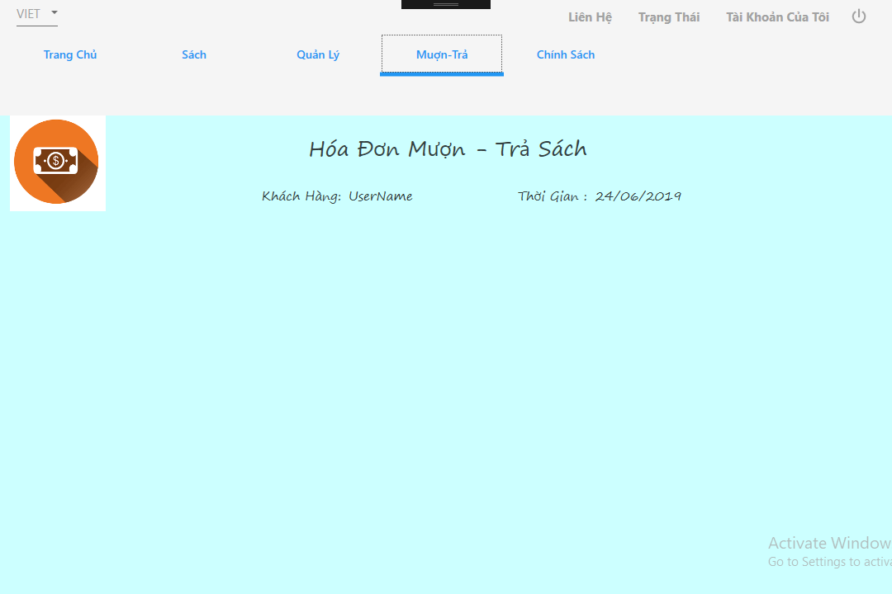

Giao Diện

## Chức năng Tài Khoản Cá Nhân

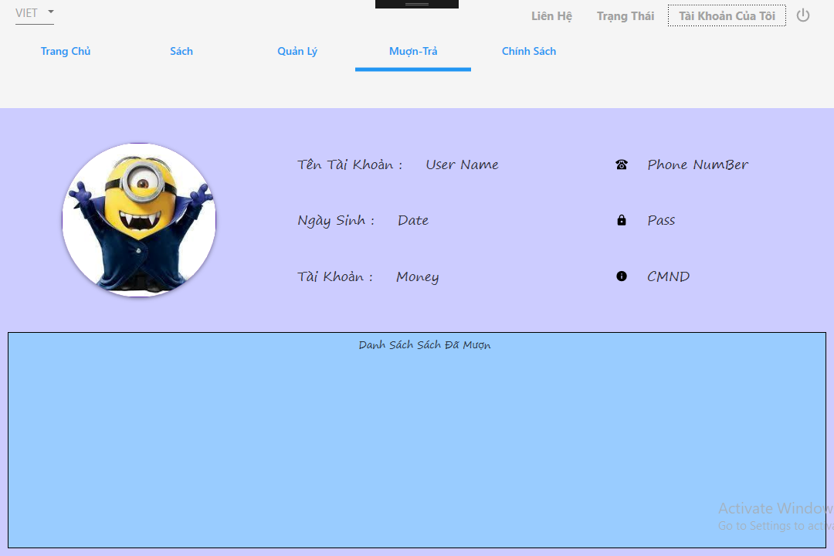

Giao Diện

# Hướng phát triển

Có thể phát triển thêm các chức năng thống kê chi tiết . Đưa thêm thanh toán online . Xây dựng hệ thống online . Mượn sách online